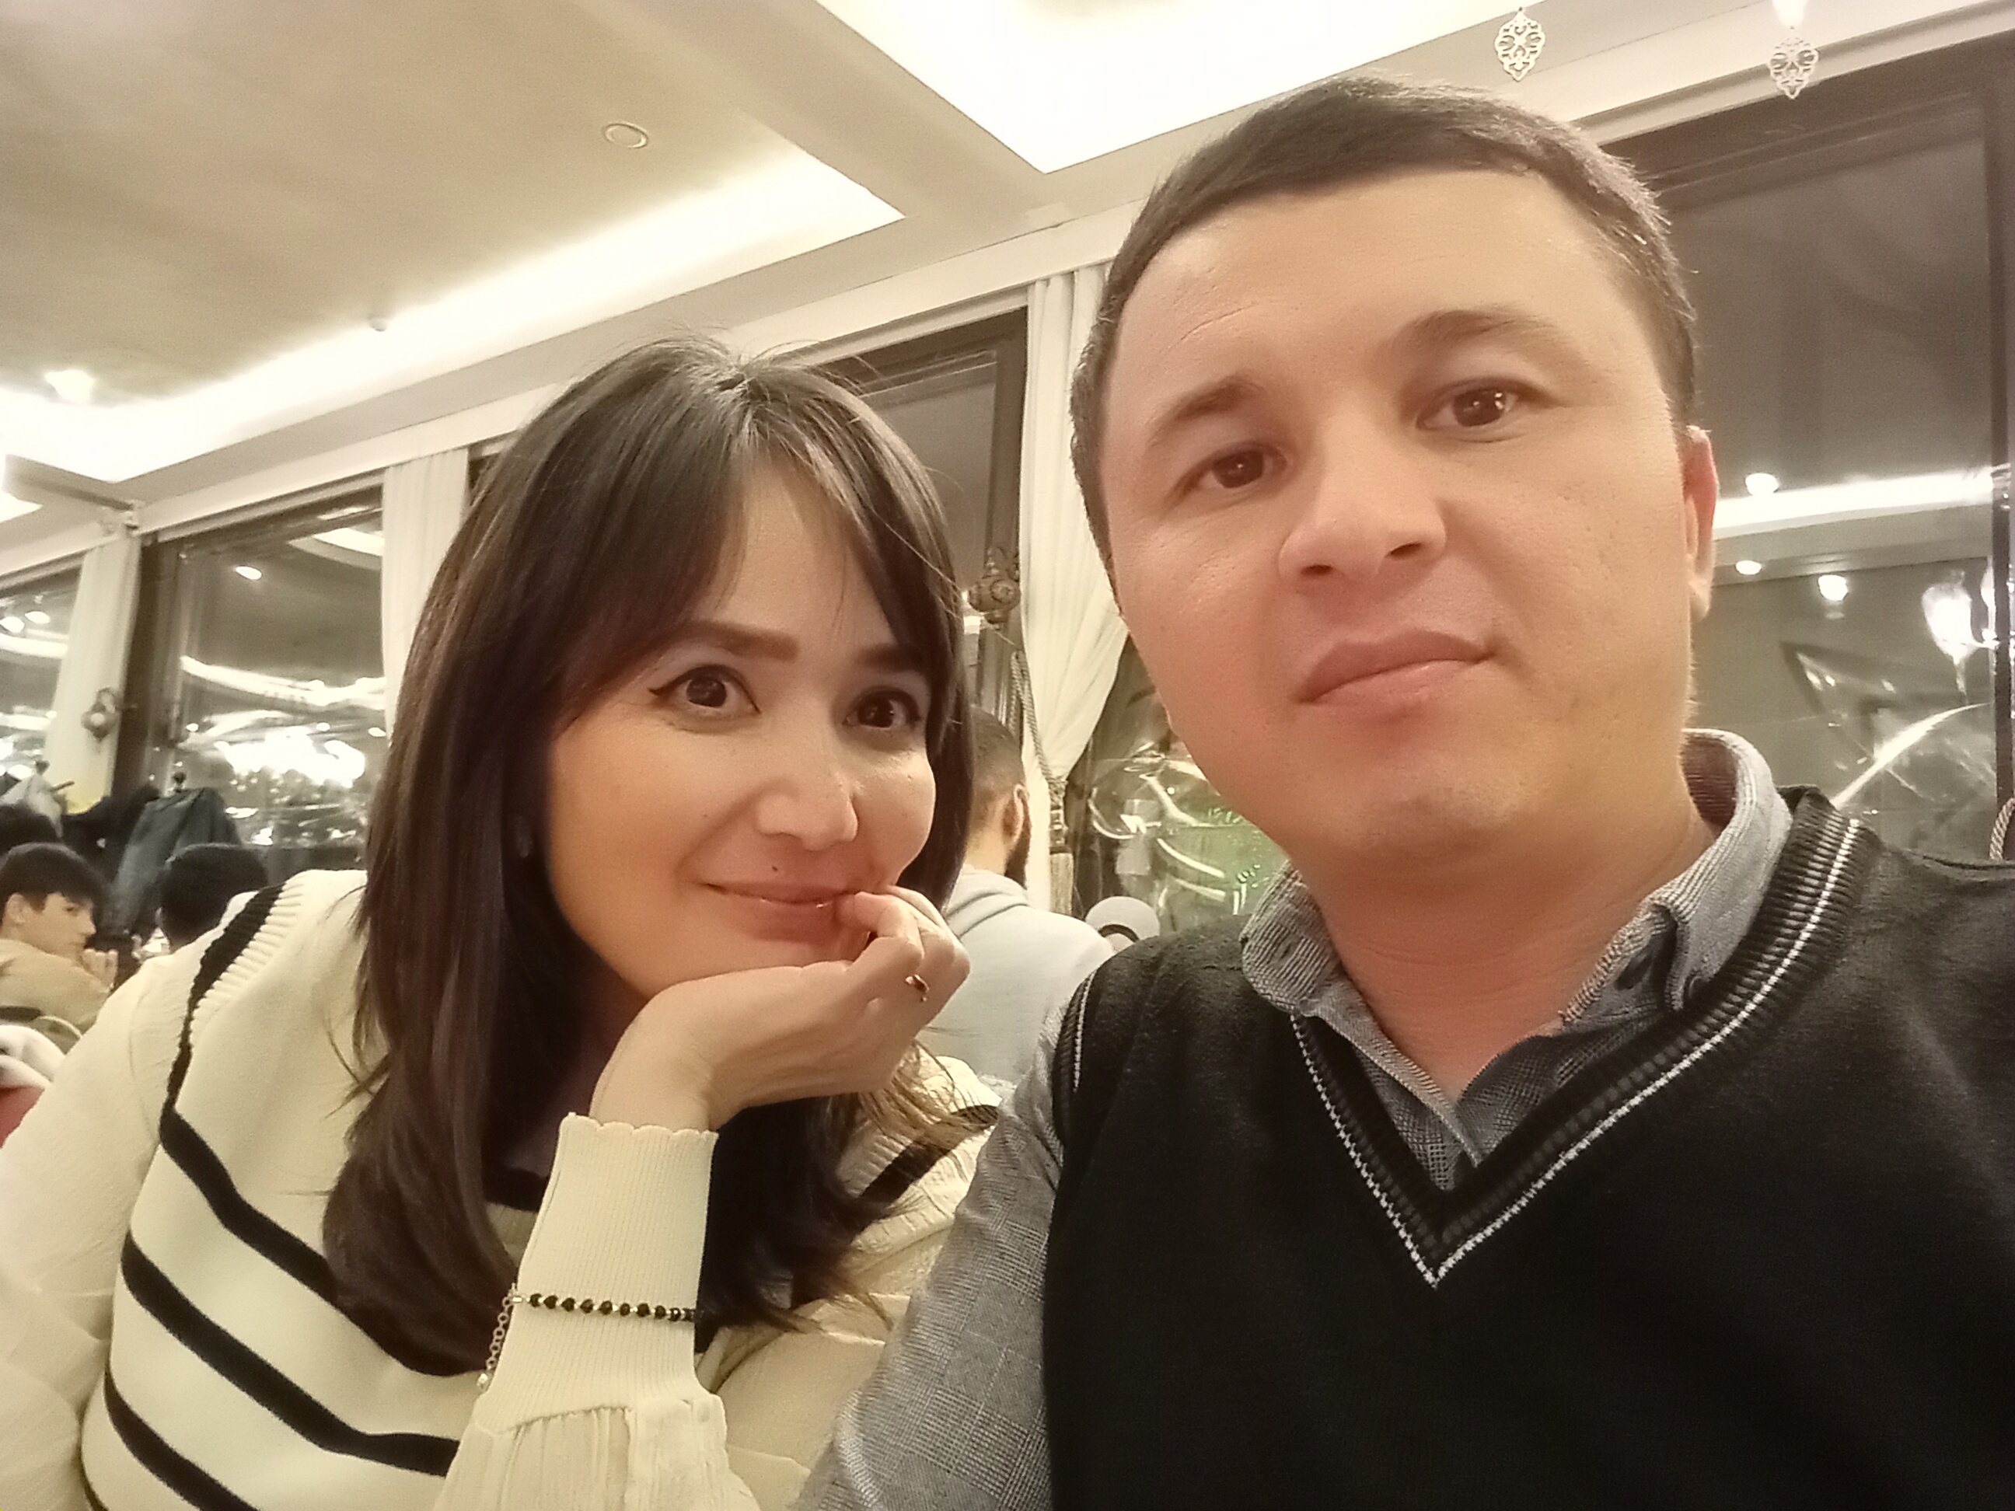

Men haqimda

Tanishing bu men Nozima

Nozima kim?

Tartibli

Kuchli

Ilmli

Yetuk kadr

Jozibali

Yetuk kadr bo’lish!



Hech bir ishni o’rta miyona bajarma. Qo’lingdan kelgancha harakat qil. Asosiysi aniqlab ol bu ishdan mazza qila olyapsanmi? Shundagina sen o’zinga va o’zgalarga foydali bo’la olasan.

Jozibali bo’lish!

Har bir jins vakilining o’ziga yarasha kuchi bor. Ayollikning kuchi joziba va ojiza ekanini ko’rsata olishda. Ayol bo’l ammo kuchli ayni vaqtda ojiza va go’zal.



Ilmli bo’lish!

Doimo yangi bilimlarni o’rgan, ilmlar o’zgarmaydi zamon o’zgarishi bilan odamlarni unga qarashi o’zgaradi. Yosh ahamiyatsiz yangilik qilish va o’rganish uchun hech qachon kech bo’lmaydi.

Tartib

Intizom

Qoidalar

Tartibli bo’lish!

Har ishni boshlashdan avval aniq reja tuz, va unga amal qil. Amalga oshmasa rejani o’zgartir!

Kuchli bo’lish!

Kuchli bo’lish bu ham ruhan hamda jismonan bo’lishi shart. Tanaga e’tiborli bo’l, rejalarni amalga oshirishda u ham aql bilan teng harakatda bo’lishi uchun to’g’ri ovqatlan, jismoniy faol bo’l.